**NADA ACONTECE AO SE PRESSIONAR O BOTÃO DE LIGA-DESLIGA**

Um micro que não dá sinal algum quando é ligado geralmente é porque não está recebendo energia elétrica ou então a fonte de alimentação está estragada ou mal configu­rada (por exemplo, chaveada para 220 V mas ligada numa tomada de 110 V). Pode ser também que o micro esteja li­gado numa tomada cuja fiação tem problemas de mau con­tato, o que acontece nas instalações antigas devido ao afrou­xamento natural dos parafusos de fixação e à oxidação dos cabos e dos contatos nas chaves, tomadas e disjuntores. O mau contato na energia elétrica também é comurr: naquelas instalações precárias feitas com extensões, benjamins e adap­tadores. Via de regra estes componentes são de baixa quali­dade e ficam jogados pelo chão, na pO~1ra, levando trancos e gerando todo tipo de problema elétrico.

Para saber se o problema de um micro que não liga está na rede elétrica basta medir a tensão ("voltagem") no cabo que chega no micro. Use um multímetro chaveado para medir VCA (Volts em Corrente Alternada) e ele deve indi­car que o cabo está recebendo a tensão total da rede elétrica (110 ou 220 VCA). Se isto estiver acon:tecendo supõe-se que a rede elétrica está em ordem, então o problema pode estar na fonte. Neste caso o melhor jeito de fazer um teste é tro­car a fonte de alimentação por uma outra sabidamente boa e que seja compatível com o micro sendo reparado.

Se não tiver como substituir a fonte, pode-se também retirar a fonte suspeita e experimentá-Ia em um outro com­putador que esteja funcionando perfeitamente. Caso isto ain­da seja impossível pode-se testar a fonte do computador iso­ladamente, da seguinte forma:

1 Desligue todos os cabos entre a fonte e qualquer compo­nente do computador, exceto o disco rígido. É preciso que o HD fique ligado para fornecer algum tipo de carga (con­sumo) para a fonte. Alguns modelos de fonte não ligam se detectarem a ausência de carga em suas saídas.

2 Agora é preciso ligar a .

. reslstor

fonte, mas o botão hga- de 1 kQ

desliga do painel frontal

não funcionará, porque acabamos de desligar o cabo entre a fonte e a placa-mãe. A saída para este impasse é simular o circuito de acionamento da fonte existente na placa mãe. Isto é feito conforme mostrado na **figura** 2. Usa-se um resistor de 1 KQ (1 Kilo Ohm, ou seja, 1000 Ohm) ligado rapida­mente entre o pino "PS

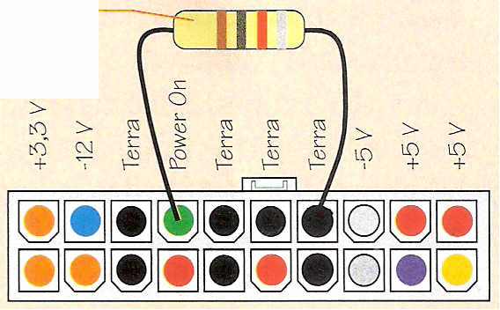

> > ~ > ~ > ~ ~ ~ > ~ ~ L ~ L ~ L 8 ~ N ~ ~ ~ + ~ + ~ ~ > +

+ + L \.f)

" +

CONECTOR DE ~

FONTE ATX (visto por baixo)

*Figura* 2 - *Um resistor de* 1 *KQ permite ligar uma fonte de alimentação ATX sem que ela esteja conectada* à *uma placa-mãe.*

*Revista PnP nQ 19*

MICRO NÃO LIGA DDD

On" e o pino de terra. Uma vez feita esta ligação inicial a fonte deve funcionar da mesma forma como que se ti­vesse sido acionada através da placa-mãe, isto é, sua ven­toinha deve girar e o HD que deixamos conectado à ela deve fazer aquele barulho característico, indicando que seu motor está funcionando normalmente. Para confirmar, meça as tensões no conector de 20 (ou 24) pinos, elas de­vem estar com os valores mostrados na **figura** 2.

Se a fonte estiver funcionando assim, isoladamente, mas o micro não liga quando a fonte estiver conectada na placa-mãe, o defeito então estará na própria placa-mãe ou em algum componente ligado a ela como processador, bate­

ria, placa de vídeo ou memórias.

Um outro item que pode fazer

com que o micro não ligue é a chave liga-desli-

ga. Nas fontes ATX ela é do tipo "campainha", ou seja, quan­do é apertada fecha um contato, que é liberado assim que se tira o dedo do botão. Este breve contato faz com que a pla­ca-mãe emita um sinal para ligar a fonte de alimentação. Para tanto existe um cabo de ligação entre a chave liga-desliga (no painel frontal) e a placa mãe. Se esta ligação não for feita a placa mãe não recebe o pulso de ligação e, logo, esta não acionará a fonte de alimentação.

Assim, apesar de ser uma coisa meio óbvia, verifique também a conexão entre a chave do painel e a placa-mãe. Para saber se é a chave que não está fechando os contatos

corretamente ligue os cabos en­tre a fonte e a placa-mãe e desli­gue os fios que vão da chave até a placa-mãe. Localize os dois pi­nos de "power sw" da placa-mãe e feche um curto-circuito entre eles usando a ponta de uma cha­ve de fenda, uma pinça bu um pe­dacinho de fio (vide **figura** 3). Se a fonte começar a funcionar fica demonstrado que existe algum problema com a chave liga-des­liga ou com os fios de ligação da

ehave até a placa-mãe;



Maiores informações sobre fontes de alimentação podem ser encontradas na Revista **PnP** nQ 7, que traz um artigo específico sobre este assunto.

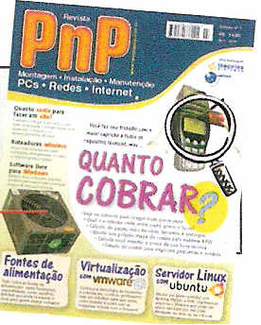

*Figura* 3 - *Ligando* a *fonte através da placa-mãe, mas sem* a *chave do painel frontal, usando uma chave de fenda.*

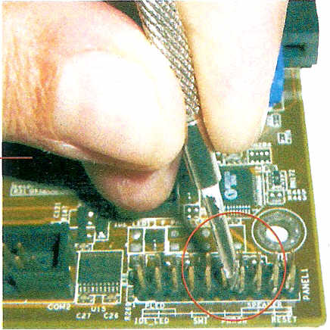

**LUZES, HD E VENTOINHAS LIGAM, E MAIS NADA ACONTECE**

A fonte de alimentação pode estar conseguindo ligar mas o micro não dá vídeo, não bipa e nem aparecem mensa­gens de erro na tela. Mas existem sinais de funcionamento, como luzes do painel acesas e disco rígido girando. Este quadro demonstra que a placa-mãe não está inicializando.

[*www.revistaPnRcom.br*](http://www.revistaPnRcom.br)

19